GMINNY KONKURS PLASTYCZNY

**„Bezpieczne ferie zimowe”**

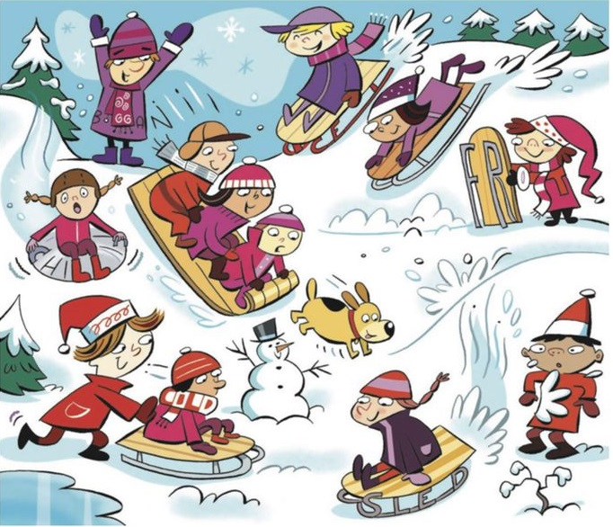

Konkurs kierowany dla dzieci w wieku przedszkolnym.

Format pracy: A3, plakat wykonany dowolną techniką.

Termin oddawania prac: do **10 stycznia 2025r. godz.10:00.**

Rozstrzygnięcie konkursu: **16 stycznia 2025r.**

**Zapraszamy do wzięcia udziału!**